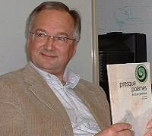 BERNARD FRIOT 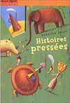
Bernard Friot est né près de Chartres en 1951, mais il a posé ses valises dans de nombreuses villes de France et d’Allemagne. Après avoir été longtemps enseignant de lettres et s’être particulièrement intéressé aux pratiques de lectures des enfants et adolescents, il a été pendant quatre ans responsable du Bureau du livre de jeunesse à Francfort. Il s’est installé depuis peu à Besançon où il se consacre à l’écriture, à la traduction et à la conception d’exposition.
Il dit « être tombé tout petit dans la lecture ». En revanche, il affirme détester écrire. Il est pourtant l’auteur d’une quantité d’histoires courtes, rassemblées en plusieurs volumes : Histoires pressées, Nouvelles histoires pressées, Encore des histoires pressées….
Une nouvelle, qu’est-ce que c’est ? Une nouvelle est un bref récit.

BERNARD FRIOT
Bernard Friot est né près de Chartres en 1951, mais il a posé ses valises dans de nombreuses villes de France et d’Allemagne. Après avoir été longtemps enseignant de lettres et s’être particulièrement intéressé aux pratiques de lectures des enfants et adolescents, il a été pendant quatre ans responsable du Bureau du livre de jeunesse à Francfort. Il s’est installé depuis peu à Besançon où il se consacre à l’écriture, à la traduction et à la conception d’exposition.
Il dit « être tombé tout petit dans la lecture ». En revanche, il affirme détester écrire. Il est pourtant l’auteur d’une quantité d’histoires courtes, rassemblées en plusieurs volumes : Histoires pressées, Nouvelles histoires pressées, Encore des histoires pressées….
Une nouvelle, qu’est-ce que c’est ? Une nouvelle est un bref récit.

